ЛГК-172 |  | Качалка
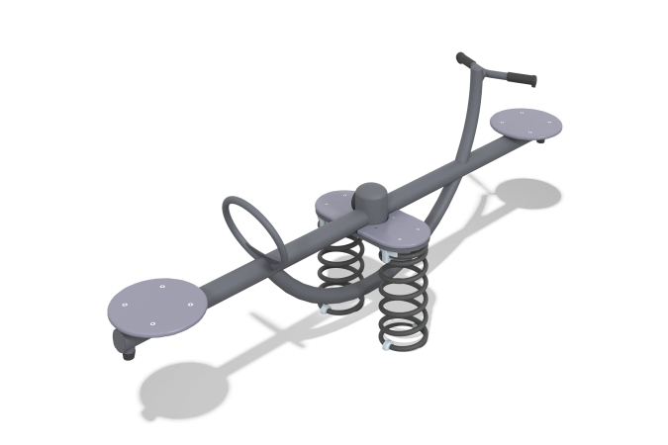

Размеры, мм: | 555x2500x895 | Вес, кг: | 93.1592
Характеристики материалов
Материалы: пластик HDPE, металл, порошковая краска.
Каркас балансира состоит из опорной перекладины, выполненной из металлической круглой трубы диаметром 76 мм и дополнительной дуги, выполненной из металлической круглой трубы диаметром 57 мм.
На опорную перекладину установлено два круглых сидения диаметром 340 мм, выполненных из листового полиэтилена высокой плотности — HDPE толщиной 15 мм. Для крепления сидений на перекладину установлено две пластины из стального листа 4мм.
В центральной части балансира установлен опорный фланец, выполненный из пластины толщиной 8 мм, к которому крепится перекладина балансира. Место соединения закрыто металлической полусферой диаметром 133 мм. Фланец установлен на две опорные стойки.
В качестве подвижной опоры используются пружины тип 425x200x20 торцевого поджатия.
Закладной элемент имеет габаритные размеры 400мм х 400 мм, высоту 500 мм и углубляется в грунт на глубину 500 мм.
Одна опорная ручка выполнена из металлической круглой трубы диаметром 26,8 мм в форме кольца диаметром 327 мм, а вторая опорная ручка выполнена в виде перекладины из металлической круглой трубы диаметром 33,5 мм и имеет изгиб под углом в 135°. Рукоятки защищены ручками из атмосферостойкой резины для тренажеров с внутренним диаметром 33,5мм.
Все имеющиеся металлические детали окрашены порошковой полиэфирной краской. Весь резьбовой крепеж нержавеющий. Выступающие части резьбовых соединений закрыты пластиковыми заглушками.
Комплектация: Качалка балансир в сборе – 1 компл; опорные стойки – 2 шт; закладной элемент – 2 шт.

